Accede al laboratorio virtual o reproduce el archivo .swf cuya dirección web se da más abajo.
Para reproducir el archivo .swf sigue estas instrucciones: https://fisquiweb.es/FlashVer/FlashVer2.pdf
Lab: https://fisquiweb.es/Laboratorio/AccesoZV.htm
Dirección web del archivo .swf: https://bit.ly/2KnWd0g

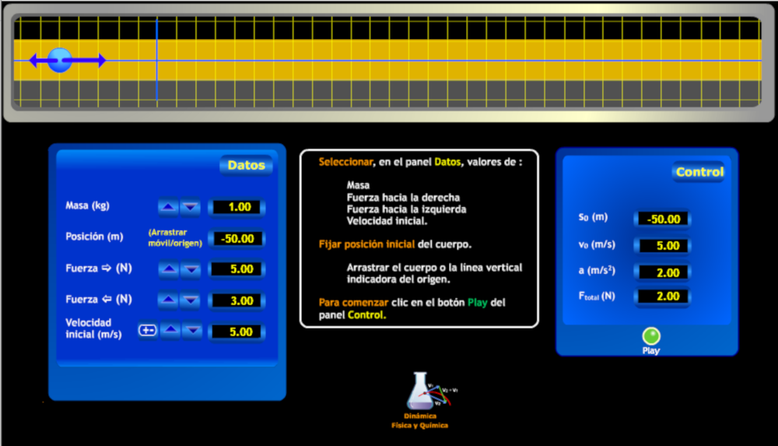

EXPERIENCIA 1
Primera Ley de Newton

- Selecciona los siguientes valores al inicio. Inicia la experiencia, observa, y anota, los valores de la velocidad para los cinco primeros segundos:
m = 1 kg; S₀=0; V₀= 30 m/s; F_{D}=F_{I}=0

F_{D}=F_{I}=0
v₀=30 m/s;
t (s) | v (m/s)
0,0
1,0
2,0
3,0
4,0
5,0

- Selecciona los siguientes valores al inicio. Inicia la experiencia, observa, y anota, los valores de la velocidad para los cinco primeros segundos:
m = 1 kg; S₀=0; V₀= 30 m/s; F_{D}=F_{I}=5 N

F_{D}=F_{I}=5 N
v₀=30 m/s;
t (s) | v (m/s)
0,0
1,0
2,0
3,0
4,0
5,0

- Selecciona los siguientes valores al inicio. Inicia la experiencia, observa, y anota, los valores de la velocidad para los cinco primeros segundos:
m = 1 kg; S₀=0; V₀= 40 m/s; F_{D}=F_{I}=5 N

F_{D}=F_{I}=5 N
v₀=40 m/s;
t (s) | v (m/s)
0,0
1,0
2,0
3,0
4,0
5,0

- Considerando las fuerzas aplicadas ¿qué tienen en común las tres experiencias?

- ¿Qué pasa con los valores de la velocidad en las tres experiencias?

- ¿Qué hemos de hacer para que el objeto se mueva hacia la derecha con una velocidad invariable de 20 m/s? ¿Existe una solución única?

- Conclusión (extraer tras una puesta en común con la clase con la ayuda del profesor/a)

EXPERIENCIA 2
Segunda Ley de Newton. Fuerza y aceleración

- Selecciona los siguientes valores al inicio, realiza las experiencias y observa el valor de la velocidad.
s₀=0; v₀= 0; m = 1 kg; F_{D}=5 N; F_{I}=0
s₀=0; v₀= 0; m = 1 kg; F_{D}=5 N; F_{I}= 2 N
s₀=0; v₀= 0; m = 1 kg; F_{D}=5 N; F_{I}= 4 N

Iniciar la experiencia. Observar los valores de la velocidad.
m = 1 kg
F_{D} (N) | F_{I} (N) | F_{RES} (N) | a (m/s²)
5,00 | 0
5,00 | 2,00
5,00 | 4,00

- Conclusión (extraer tras una puesta en común con la clase con la ayuda del profesor/a)

- Para determinar la relación entre F, m y a se pueden realizar las siguientes experiencias:
s₀=0; v₀= 0; m = 1 kg; F_{D}=10 N
s₀=0; v₀= 0; m = 2 kg; F_{D}=10 N
s₀=0; v₀= 0; m = 4 kg; F_{D}=10 N
s₀=0; v₀= 0; m = 5 kg; F_{D}=10 N
F_{D} (N) | m (kg) | a (m/s²)
10,00 | 1,00
10,00 | 2,00
10,00 | 4,00
10,00 | 5,00

- Analizando los datos ¿puedes extraer alguna expresión matemática que ligue F, m y a?

- Conclusión (extraer tras una puesta en común con la clase con la ayuda del profesor/a)

EXPERIENCIA 3
Segunda Ley de Newton. Carácter vectorial

- Realizar las siguientes experiencias:
s₀=0; v₀= 0; m = 2 kg; F_{D}=10 N; F_{I}= 6 N
s₀=150 m; v₀= 0 m/s; m = 2 kg; F_{D}=6 N; F_{I}= 10 N
s₀=0; v₀= 20 m/s; m = 2 kg; F_{D}=10 N; F_{I}= 4 N
s₀=0; v₀= 20 m/s; m = 2 kg; F_{D}=10 N; F_{I}= 4 N
m = 2 kg
s₀ (m) | v₀ (m/s) | F_{D} (N) | F_{I} (N) | F_{RES} (N) | a (m/s²)
0,00 | 0,00 | 10,00 | 6,00
150,00 | 0,00 | 6,00 | 10,00
0,00 | 20,00 | 4,00 | 10,00
100,00 | - 20,00 | 10.00 | 5,00

- Analiza los datos de la fuerza resultante y la aceleración producida. Fíjate en el sentido de ambas ¿qué deduces?

EXPERIENCIA 4
Segunda Ley de Newton. Masa e inercia

- ¿Qué es la masa? Realizar las siguientes experiencias:
s₀=0; v₀= 0; m = 1 kg; F_{D}=3 N
s₀=0; v₀= 0; m = 2 kg; F_{D}=6 N
s₀=0; v₀= 0; m = 3 kg; F_{D}=9 N

F_{D} (N) | m (kg) | a (m/s²)
3,00 | 1,00
6,00 | 2,00
9,00 | 3,00

- Conclusión (extraer tras una puesta en común con la clase con la ayuda del profesor/a)

